Tìm hiểu chương 1

Khái niệm thuật toán: Là một dãy hữu hạn các thao tác sao cho khi thực hiện các thao tác đó thu được output cần đạt từ input cho trước.

Độ phức tạp thuật toán : Là việc ước lượng thời gian/không gian cần để chạy thuật toán
Các yếu tố ảnh hưởng đến thời gian chạy một thuật toán:

- Phần cứng
- Độ hiệu quả trình biên dịch
- Kiểu dữ liệu
- Kích thước đầu vào
- Độ phức tạp (Số lượng phép tính)
Trong đó 2 yếu tố cuối cùng ảnh hưởng lớn nhất

Big O notation :
Là khái niệm mô tả độ phức tạp thuật toán hay ước lượng số lượng phép toán cần thực hiện dựa trên kích thước đầu vào, là phương pháp đánh giá được sử dụng nhiều nhất. Nguyên tắc của BigO là tính đến khả năng rơi vào trường hợp tệ nhất (worst case), thời gian thực thi lâu nhất . Các giá trị BigO phổ biến (từ nhanh đến chậm) : O(logn), O(n), O(nlogn), O(n²), O(n!) .
Ngoài Big O thì còn các phương pháp khác: Big Omega, Big Theta …

Lí do sử dụng Big O thay vì thời gian như milliseconds:
Sử dụng Big O thể hiện được độ phức tạp theo sự phát triển của kích thước đầu vào như các hàm đại số, còn tính theo thời gian thì không thể hiện được điều đó.
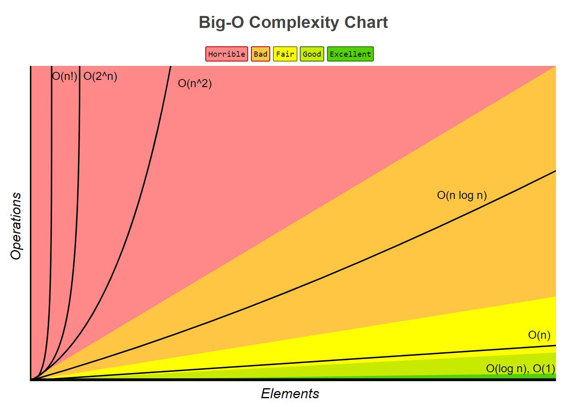

Cài đặt thuật toán binarysearch:

